comme des garcons官网

设计目的  
1. 熟练掌握 HTML 在组织结构上的优势。  
2. 熟练掌握 CSS 在网页布局中的应用。  
3. 学习 Web 标准及浏览器的兼容性。

设计步骤  
1. 功能性需求分析  
该网站共有3个页面，其中每一个页面的屏幕截图及主要功能如下所列。  
（1） 首页：  
屏幕截图：

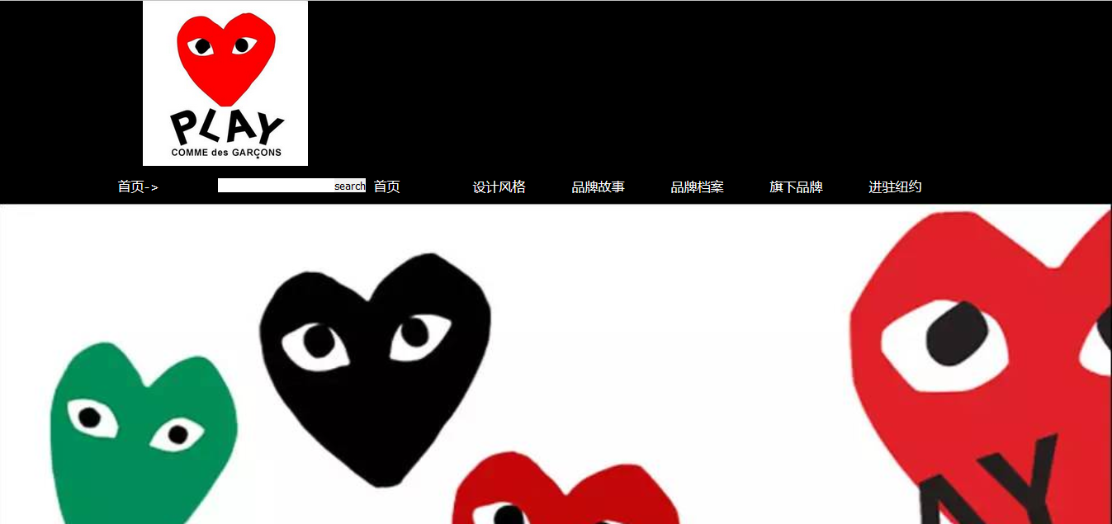

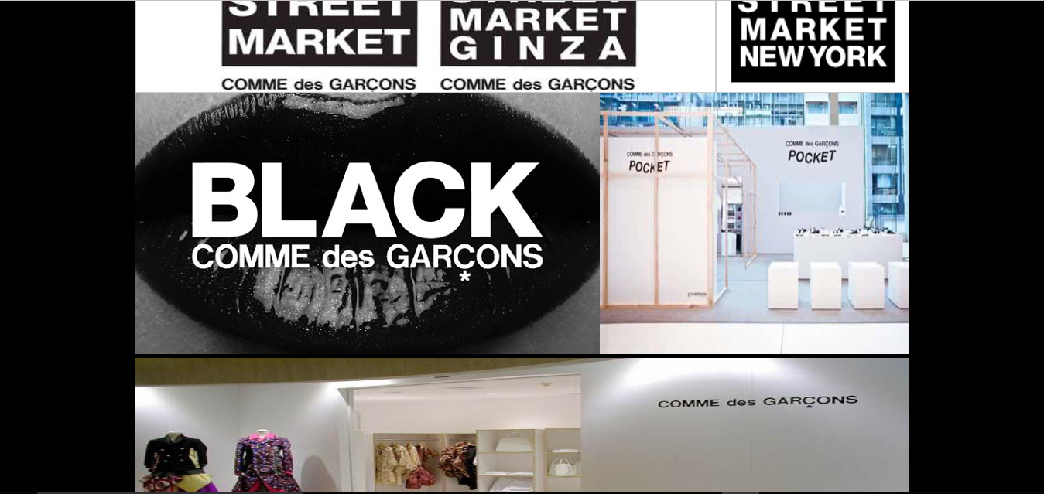

主要实现功能：  
✓ 首页导航栏功能：整个网站所包含的内容概述，与其他页面形成链接

✓ 首页：多以图片为主，展示comme des garcons品牌

（2） 二级页面：

屏幕截图：

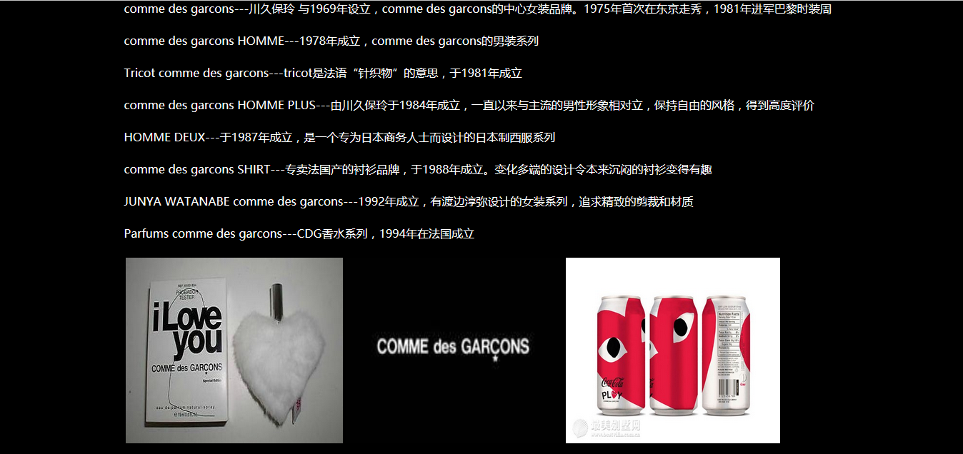

（3） 三级页面：

屏幕截图：

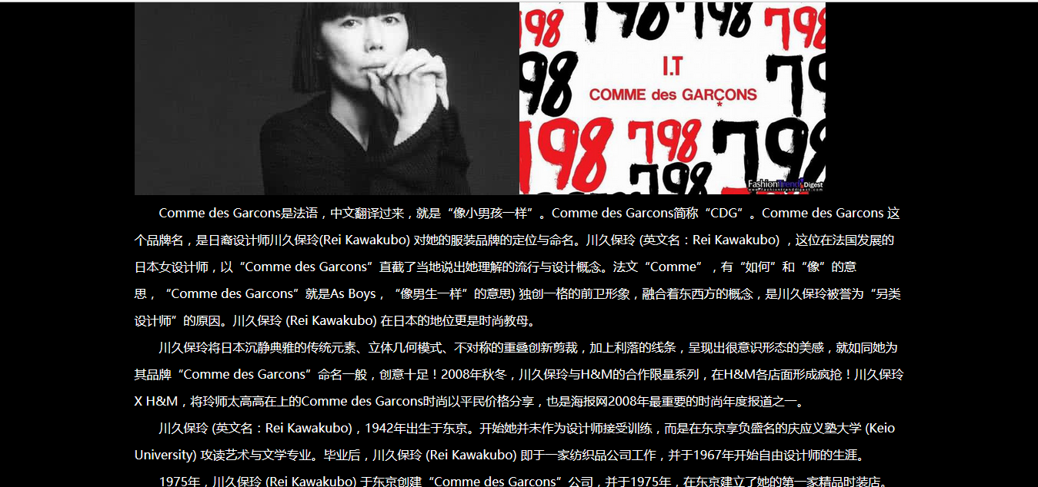

2. 搜集网站素材  
3. 建立网站代码目录结构

屏幕截图：

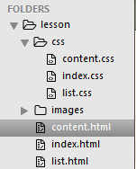

4. 编写 HTML 代码  
（1） 首页部分：  
整体结构：

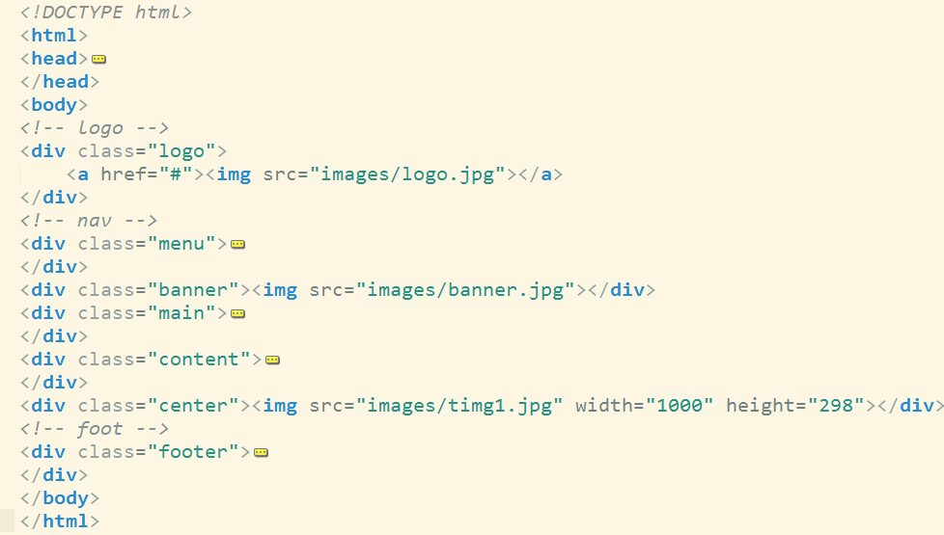

核心源代码：  
<body>

<!-- logo -->

<div class="logo">

<a href="#"><img src="images/logo.jpg"></a>

</div>

<!-- nav -->

<div class="menu">

<ul>

<li><a href="#">进驻纽约</a></li>

<li><a href="list.html">旗下品牌</a></li>

<li><a href="#">品牌档案</a></li>

<li><a href="content.html">品牌故事</a></li>

<li><a href="#">设计风格</a></li>

<li><a href="#">首页</a></li>

<li>

<div class="search">

<input type="button" value="search">

<input type="text" name="">

</div>

</li>

<li class="bread">首页-></li>

</ul>

</div>

<div class="banner"><img src="images/banner.jpg"></div>

<div class="main">

<div class="m_left"><a href="#"><img src="images/pic3.png" width="248" height="298"></a></div>

<div class="m_right"><a href="#"><img src="images/pic1.jpg" width="748" height="298"></a></div>

<div class="clear"></div>

</div>

<div class="content">

<div class="c_left"><img src="images/p1.jpg"></div>

<div class="c_right"><img src="images/p2.jpg" width="400" height="338"></div>

<div class="clear"></div>

</div>

<div class="center"><img src="images/timg1.jpg" width="1000" height="298"></div>

<!-- foot -->

<div class="footer">

<a href="#"><img src="images/foot.png"></a>

<h3>Copyright &copy; 2017 comme des garcons All Rights Reserved</h3>

</div>

</body>  
（2） 二级页面：

<!DOCTYPE html>

<html>

<head>

<title>旗下品牌</title>

<meta charset="utf-8">

<link rel="stylesheet" type="text/css" href="css/list.css">

</head>

<body>

<!-- logo -->

<div class="logo">

<a href="index.html"><img src="images/logo.jpg"></a>

</div>

<!-- nav -->

<div class="menu">

<ul>

<li><a href="#">进驻纽约</a></li>

<li><a href="#">旗下品牌</a></li>

<li><a href="#">品牌档案</a></li>

<li><a href="content.html">品牌故事</a></li>

<li><a href="#">设计风格</a></li>

<li><a href="index.html">首页</a></li>

<li>

<div class="search">

<input type="button" value="search">

<input type="text" name="">

</div>

</li>

<li class="bread"><a href="index.html">首页</a>->旗下品牌</li>

</ul>

</div>

<div class="main">

<ul>

<li><a href="#">comme des garcons</a>---川久保玲 与1969年设立，comme des garcons的中心女装品牌。1975年首次在东京走秀，1981年进军巴黎时装周</li>

<li><a href="#">comme des garcons HOMME</a>---1978年成立，comme des garcons的男装系列</li>

<li><a href="#">Tricot comme des garcons</a>---tricot是法语“针织物”的意思，于1981年成立</li>

<li><a href="#">comme des garcons HOMME PLUS</a>---由川久保玲于1984年成立，一直以来与主流的男性形象相对立，保持自由的风格，得到高度评价</li>

<li><a href="#">HOMME DEUX</a>---于1987年成立，是一个专为日本商务人士而设计的日本制西服系列</li>

<li><a href="#">comme des garcons SHIRT</a>---专卖法国产的衬衫品牌，于1988年成立。变化多端的设计令本来沉闷的衬衫变得有趣</li>

<li><a href="#">JUNYA WATANABE comme des garcons</a>---1992年成立，有渡边淳弥设计的女装系列，追求精致的剪裁和材质</li>

<li><a href="#">Parfums comme des garcons</a>---CDG香水系列，1994年在法国成立</li>

</ul>

</div>

<div class="list">

<div class="list_img">

<img src="images/l3.jpg" width="304" height="260">

</div>

<div class="list_img">

<img src="images/l2.jpg" width="300" height="260">

</div>

<div class="list_img">

<img src="images/l1.jpg" width="300" height="260">

</div>

</div>

<div class="clear"></div>

<!-- foot -->

<div class="footer">

<a href="#"><img src="images/foot.png"></a>

<h3>Copyright &copy; 2017 comme des garcons All Rights Reserved</h3>

</div>

</body>

</html>  
（3） 三级页面：

<!DOCTYPE html>

<html>

<head>

<title>品牌故事</title>

<meta charset="utf-8">

<link rel="stylesheet" type="text/css" href="css/content.css">

</head>

<body>

<!-- logo -->

<div class="logo">

<a href="index.html"><img src="images/logo.jpg"></a>

</div>

<!-- nav -->

<div class="menu">

<ul>

<li><a href="#">进驻纽约</a></li>

<li><a href="list.html">旗下品牌</a></li>

<li><a href="#">品牌档案</a></li>

<li><a href="#">品牌故事</a></li>

<li><a href="#">设计风格</a></li>

<li><a href="index.html">首页</a></li>

<li>

<div class="search">

<input type="button" value="search">

<input type="text" name="">

</div>

</li>

<li class="bread"><a href="index.html">首页</a>->品牌故事</li>

</ul>

</div>

<div class="main">

<div class="m_left"><img src="images/pic4.jpg"></div>

<div class="m_right"><img src="images/pic5.jpg" height="298"></div>

<div class="m_center">

<p>

Comme des Garcons是法语，中文翻译过来，就是“像小男孩一样”。Comme des Garcons简称“CDG”。Comme des Garcons 这个品牌名，是日裔设计师川久保玲(Rei Kawakubo) 对她的服装品牌的定位与命名。川久保玲 (英文名：Rei Kawakubo) ，这位在法国发展的日本女设计师，以“Comme des Garcons”直截了当地说出她理解的流行与设计概念。法文“Comme”，有“如何”和“像”的意思，“Comme des Garcons”就是As Boys，“像男生一样”的意思) 独创一格的前卫形象，融合着东西方的概念，是川久保玲被誉为“另类设计师”的原因。川久保玲 (Rei Kawakubo) 在日本的地位更是时尚教母。</p>

<p>川久保玲将日本沉静典雅的传统元素、立体几何模式、不对称的重叠创新剪裁，加上利落的线条，呈现出很意识形态的美感，就如同她为其品牌“Comme des Garcons”命名一般，创意十足！2008年秋冬，川久保玲与H&M的合作限量系列，在H&M各店面形成疯抢！川久保玲 X H&M，将玲师太高高在上的Comme des Garcons时尚以平民价格分享，也是海报网2008年最重要的时尚年度报道之一。</p>

<p>川久保玲 (英文名：Rei Kawakubo)，1942年出生于东京。开始她并未作为设计师接受训练，而是在东京享负盛名的庆应义塾大学 (Keio University) 攻读艺术与文学专业。毕业后，川久保玲 (Rei Kawakubo) 即于一家纺织品公司工作，并于1967年开始自由设计师的生涯。</p>

<p>1975年，川久保玲 (Rei Kawakubo) 于东京创建“Comme des Garcons”公司，并于1975年，在东京建立了她的第一家精品时装店。“Comme des Garcons”开始只有女装，1978年增加了男装。1981年，川久保玲 (Rei Kawakubo) 开始携其品牌Comme des Garcons参加巴黎时装周，并于1982年在巴黎开设“Comme des Garcons”精品时装店。</p>

<p>除了时装和配饰，川久保玲还花费很大精力投入到视觉设计艺术，广告和店面装潢设计的领域。川久保玲相信，所有这些领域其实是一个视野下的不同部分，因而有着内在的密不可分的联系。川久保玲在东京的“Aoyama”店，其装饰有蓝点的玻璃斜屋顶非常著名，这是由川久保玲和另一建筑师共同设计的杰作。</p>

<p>90年代早期，川久保玲出版了她的双月刊《Six》(源自“第六感”的含义)，《Six》的文字很少，以启发灵感的照片和绘图为主。1996年，川久保玲受邀出任著名《Visionaire》杂志的客座编辑。</p>

<p>川久保玲行事非常低调，很少被媒体曝光，她宁愿其充满灵感的设计作品为自己代言。</p>

</div>

</div>

<!-- foot -->

<div class="footer">

<a href="#"><img src="images/foot.png"></a>

<h3>Copyright &copy; 2017 comme des garcons All Rights Reserved</h3>

</div>

</body>

</html>

5. 编写 CSS 布局及样式  
（1） CSS 布局：  
核心技术：  
✓ Float 实现布局：

.menu{width: 1000px;margin: 0px auto;}

.menu li{float: right;width: 120px;line-height: 40px;}

.menu a{font-size: 16px;color: #fff;} 

✓ Position 辅助布局：

.bread{width:1000px;position:relative;left:-70px;text-align: left;}

✓  
核心源代码：  
.main{width: 1000px;margin: 0 auto;}

.m_left{width: 248px;height:298px;float: right;border: 1px solid #ccc;}

.m_right{width: 748px;height:298px;float: right;border: 1px solid #ccc;}

.content{width:1000px;margin: 0 auto;}

.c_left{width: 600px;height: auto;float:left;}

.c_right{width: 400px;height: auto;float:left;}

.center{width: 1000px;margin:0 auto;}  
（2） 添加 CSS 样式：  
✓ 通用类属性：

*{padding: 0;margin: 0;border: 0;}

body{font:12px/22px arail scanf "宋体";color: #fff;background-color: #000;}

ul{list-style:none;}

a{text-decoration: none;color: #fff;}

.clear{clear: left;}

6. 调试浏览器兼容性  
（1） 问题 1：字体大小  
✓ 在 IE10+中的表现：

  
✓ 在火狐中的表现：

  
✓ 在 Chrome 中的表现：

  
✓ 解决方案（核心源代码）：

@media **screen\0** {body {font-size:18px; }}  
问题记录  
1. 问题表现：不能按照预期想法浮动

2. 问题表现：布局不够合理  
设计总结  
1. 需求分析阶段的经验：根据所做网站的类型决定网页内容，多参考同类型网站

2. 编写 HTML 代码的经验：文件命名合理，标签名规范书写，标签合理嵌套  
3. CSS 布局的经验：div模型与float相结合

4. 设置 CSS 样式经验：颜色搭配合理，做到留白，不要太紧凑

5. 调整浏览器兼容性经验：制作过程中边制作边调试，使用开发者工具，主要针对主流浏览器进行调试

6. Sublime Text 使用经验：自动补齐格式，标签名提醒

课程小结  
1. HTML 内容：

<!DOCTYPE html>

<html>

<head>

<title>旗下品牌</title>

<meta charset="utf-8">

<link rel="stylesheet" type="text/css" href="css/list.css">

</head>

<body>

<!-- logo -->

<div class="logo">

<a href="index.html"><img src="images/logo.jpg"></a>

</div>

<!-- nav -->

<div class="menu">

<ul>

<li><a href="#">进驻纽约</a></li>

<li><a href="#">旗下品牌</a></li>

<li><a href="#">品牌档案</a></li>

<li><a href="content.html">品牌故事</a></li>

<li><a href="#">设计风格</a></li>

<li><a href="index.html">首页</a></li>

<li>

<div class="search">

<input type="button" value="search">

<input type="text" name="">

</div>

</li>

<li class="bread"><a href="index.html">首页</a>->旗下品牌</li>

</ul>

</div>

<div class="main">

<ul>

<li><a href="#">comme des garcons</a>---川久保玲 与1969年设立，comme des garcons的中心女装品牌。1975年首次在东京走秀，1981年进军巴黎时装周</li>

<li><a href="#">comme des garcons HOMME</a>---1978年成立，comme des garcons的男装系列</li>

<li><a href="#">Tricot comme des garcons</a>---tricot是法语“针织物”的意思，于1981年成立</li>

<li><a href="#">comme des garcons HOMME PLUS</a>---由川久保玲于1984年成立，一直以来与主流的男性形象相对立，保持自由的风格，得到高度评价</li>

<li><a href="#">HOMME DEUX</a>---于1987年成立，是一个专为日本商务人士而设计的日本制西服系列</li>

<li><a href="#">comme des garcons SHIRT</a>---专卖法国产的衬衫品牌，于1988年成立。变化多端的设计令本来沉闷的衬衫变得有趣</li>

<li><a href="#">JUNYA WATANABE comme des garcons</a>---1992年成立，有渡边淳弥设计的女装系列，追求精致的剪裁和材质</li>

<li><a href="#">Parfums comme des garcons</a>---CDG香水系列，1994年在法国成立</li>

</ul>

</div>

<div class="list">

<div class="list_img">

<img src="images/l3.jpg" width="304" height="260">

</div>

<div class="list_img">

<img src="images/l2.jpg" width="300" height="260">

</div>

<div class="list_img">

<img src="images/l1.jpg" width="300" height="260">

</div>

</div>

<div class="clear"></div>

<!-- foot -->

<div class="footer">

<a href="#"><img src="images/foot.png"></a>

<h3>Copyright &copy; 2017 comme des garcons All Rights Reserved</h3>

</div>

</body>

</html>   
2. CSS 内容：

*{padding: 0;margin: 0;border: 0;}

body{font:12px/22px arail scanf "宋体";color: #fff;background-color: #000;}

ul{list-style:none;}

a{text-decoration: none;color: #fff;}

.clear{clear: left;}

.logo{width: 1000px;margin: 0px auto;}

.logo img{width: 200px;height: 200px;}

.menu{width: 1000px;margin: 0px auto;}

.menu li{float: right;width: 120px;line-height: 40px;}

.menu a{font-size: 16px;color: #fff;}

.search{width:1000px;height:0px auto;float: right;background: #000;padding: 10px;}

.search input{float: right;}

.bread{width:1000px;position:relative;left:-70px;text-align: left;}

.main{width: 1000px;margin: 0 auto;align:right;padding: 10px;line-height: 45px;}

.main a:hover{text-decoration:underline;}

.list{width: 1000px;margin: 0px auto;}

.list_img{width: 304px;height: 300px;float: left;margin: 2px;}

.footer{height: 100px;color: #fff;text-align: right; }

.footer img{display: block;float: right;texe-align:center;}

.footer h3{margin:5px;color: #fff;text-align: center;}  
3. 网上参考的内容：

.footer img{display: block;float: right;texe-align:center;}  
4. 浏览器对 CSS 的兼容性上的不同表现：字体大小不统一  
解决方案：因为只有IE浏览器不同，就只针对它用选择器前缀法@media **screen\0**